Communiqué :

Evénement musical samedi 10 mai au Snooker, 5 quai de Paris à Strasbourg :
Concert du trio alsacien WooD

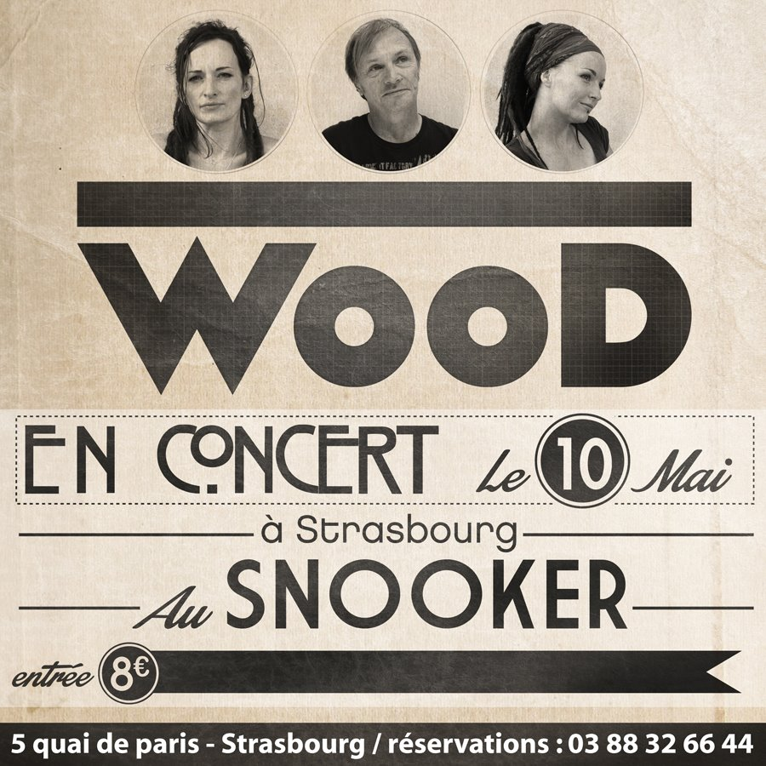

Premier concert de l’année à Strasbourg pour le trio alsacien WooD, qui avait rempli la salle du « Camionneur » l’année dernière. Le public était venu nombreux pour revoir sur scène la chanteuse Linda Jacob qui n’avait pas réapparu depuis sa participation au groupe « Roadriders » qu’elle avait emmené sur les scènes d’Europe et de Las Vegas.

WooD est un trio « folk acoustique » dont le concept consiste à puiser dans un répertoire le plus large possible et de proposer un son original et particulier.
La recette repose sur la voix phénoménale de Linda, et sur les arrangements utilisant une grande variété d’instruments :

- Linda Jacob : Chant et guitare
- Katia Jacob : Basse, violoncelle et chœurs
-Thierry Belliot: Guitares, slide, banjo, mandoline…

Vidéos de WooD sur Youtube:
http://www.youtube.com/watch?v=2SQlXSYSvHs
http://www.youtube.com/watch?v=WrCBQkejTSw
http://www.youtube.com/watch?v=qf4CC1BJ7OA

Infos
Facebook : https://www.facebook.com/pages/WooD/637035362973874
Site Thierry Belliot : http://www.thierrybelliot.com/wood-trio-folk/

Contacts:
Thierry Belliot
06 76 16 31 06
Belliot-th@noos.fr

